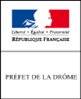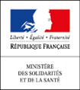
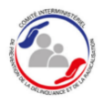
Bulletin d’inscription
« Comprendre, prévenir et prendre en charge
les risques de radicalisation »
Session régionale de sensibilisation
à destination des professionnels de santé
et de santé mentale

Mardi 25 juin 2019
Lieu : Hôtel du Département - Salle Maurice PIC (Valence)
A retourner avant le 10 juin 2019
A omayma.rouine@arhm.fr (04 27 18 79 82)
Attention : nombre de places limité
Nom :
Prénom :
Fonction :
Institution/Service :
Champs d’intervention :
Publics | Types de public | Types de structures
≤ 15 ans  15-25 ans  25-65 ans | Handicap | Centre hospitalier/clinique
 | Addiction | Service médico-social
 | Carcéral | Service à la personne
≥ 65 ans | Minorités sexuelles | Lieu ressource
 | Précarité | Etablissement d’enseignement
 | Autre | Etablissement pénitentiaire
 | Précisez……………………….. | Etablissement d’hébergement

Entreprise

Centre d’addictologie

Autres
Pour vous joindre :
- Coordonnées tél :
- Adresse e-mail individuelle :

